值 班 专 报

第219期

盘锦市消防救援支队 2022年8月7日

每日情况汇总〔2022〕第219期

[天气预报]
天气：多云转雷阵雨；温度：23℃~29℃；风向：北风4-5级。
【消防要情】

【灭火救援】
8月6日0时至8月7日0时，全市共接警出动6起。其中，火灾3起，出动消防车6台（次）、指战员30人（次）。抢险救援和社会救助3起，出动消防车6台（次）、指战员30人（次）。
【综合信息】
截止8月6日9时11分支队对火灾录入情况进行抽查，根据《火灾与警情统计系统应用管理暂行规定》要求，无迟报警情。
8月6日9时41分，支队对各消防救援站岗哨和通信室值班值守情况进行抽查，消防站人员均在岗在位。
8月6日19时15分，总队利用指挥视频系统对盘锦支队机关和所辖双台子大队、城北街消防救援站、辽东湾大队、滨海大道消防救援站值班值守情况进行视频点调，除城北街消防救援站当日1名值班干部带队出警外，其他值班人员全部在岗在位。其中，双台子大队当日值班干部迟到，辽东湾大队当日值班干部对水域救援“十个严格”掌握不准确。
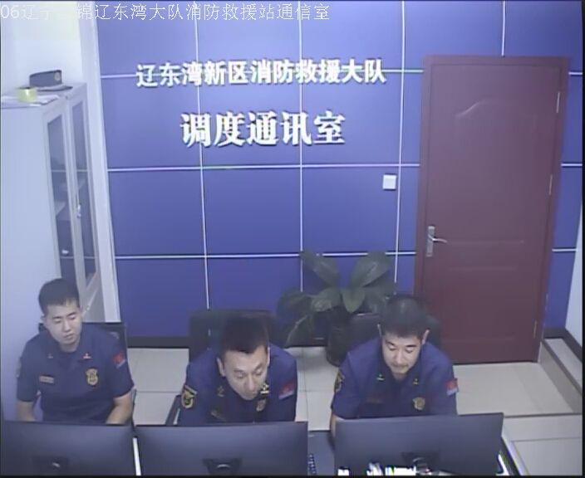
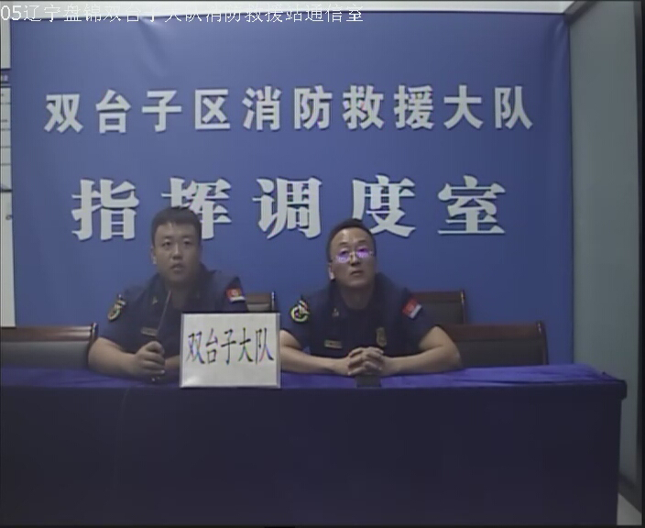
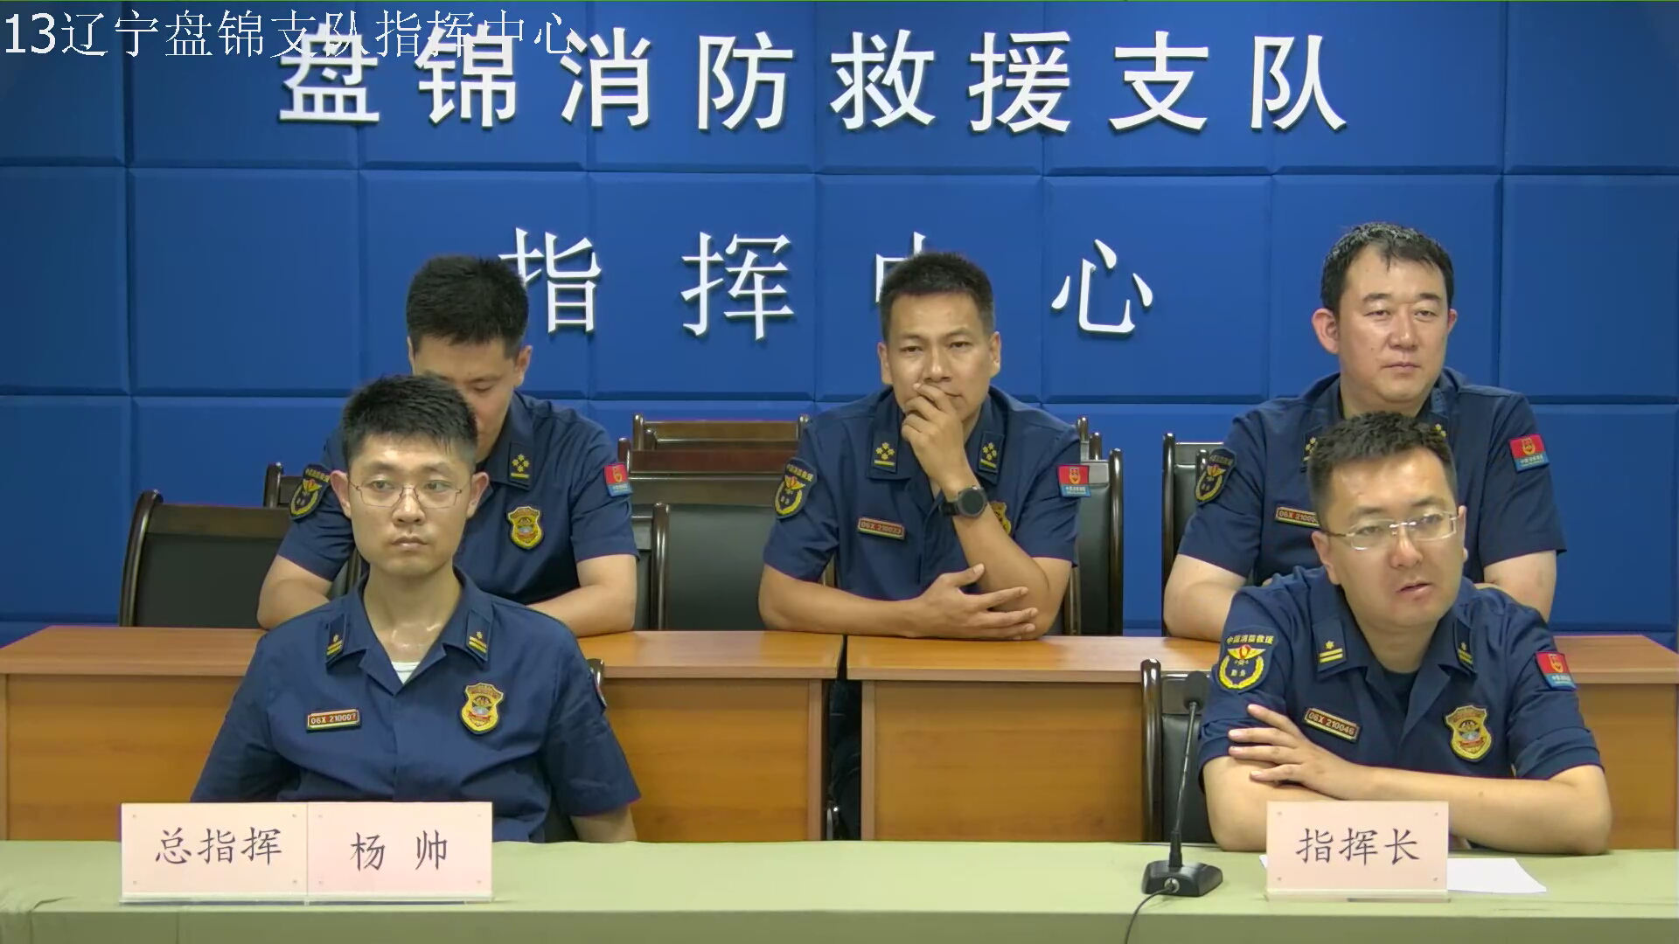
【全勤抽查】
8月6日8时45分，支队对兵工街消防站、公园街消防站交接班情况进行抽查，各队站值班人员全部在岗在位。
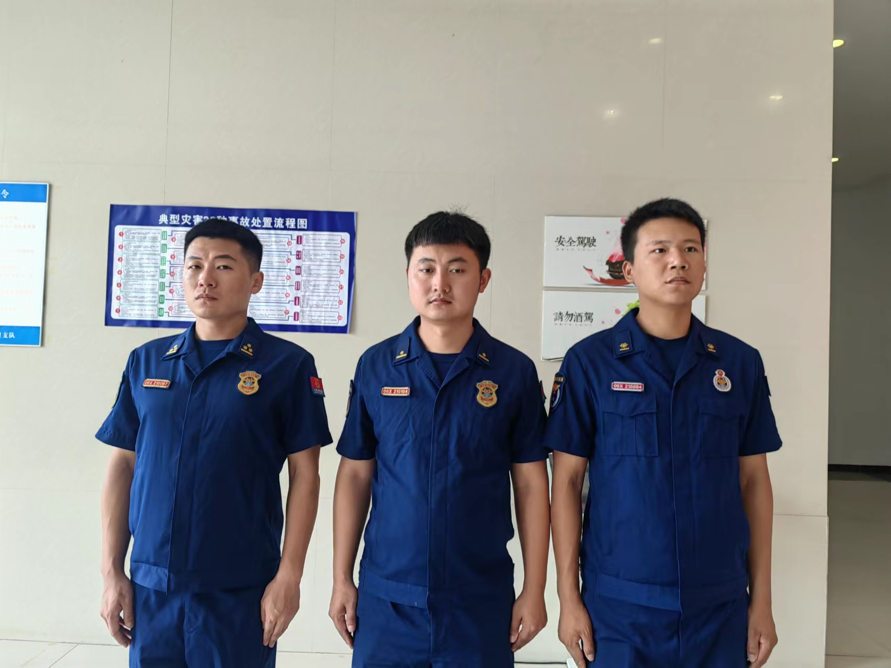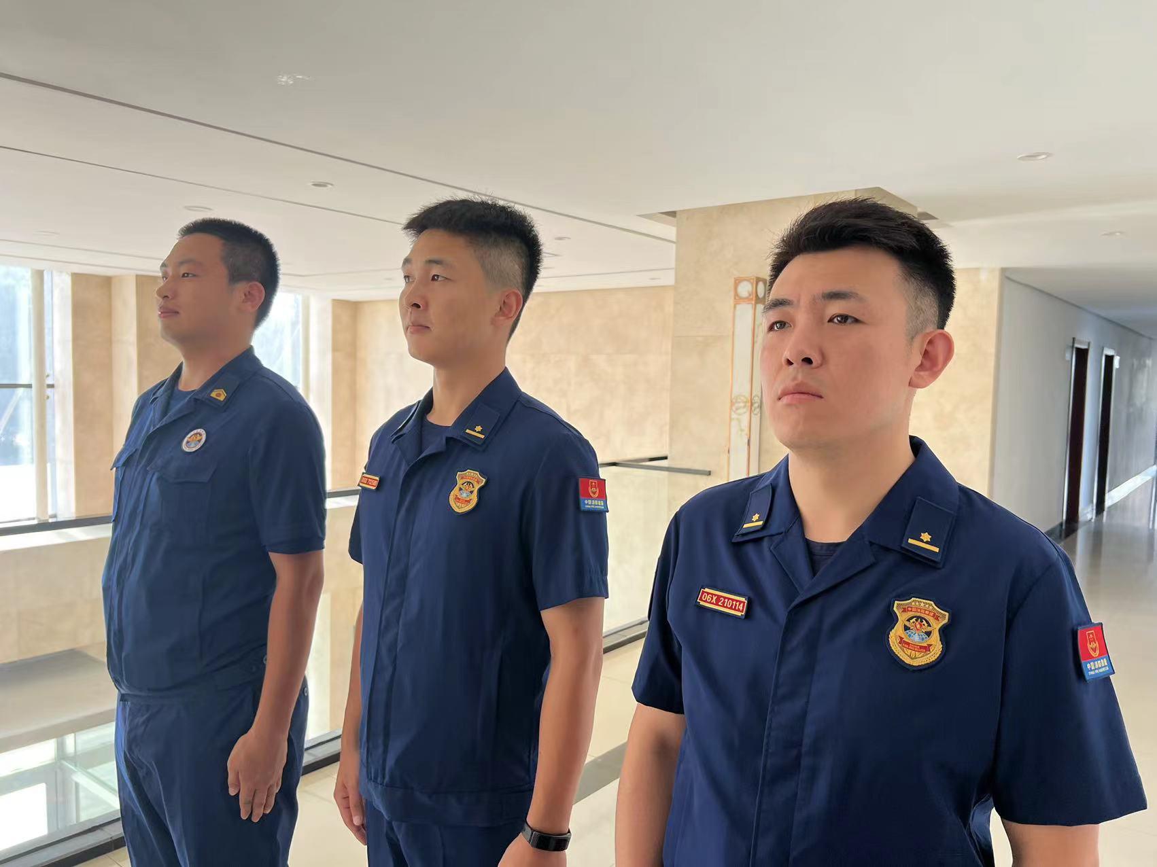
【车辆监控】
8月6日，支队利用车辆监控系统对滨海大道消防站、青年路消防站执勤车辆及行政车辆行驶情况进行抽查，滨海大道消防站、青年路消防站车辆行驶状态平稳。
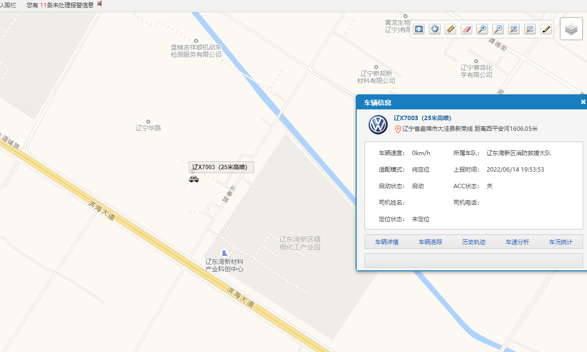
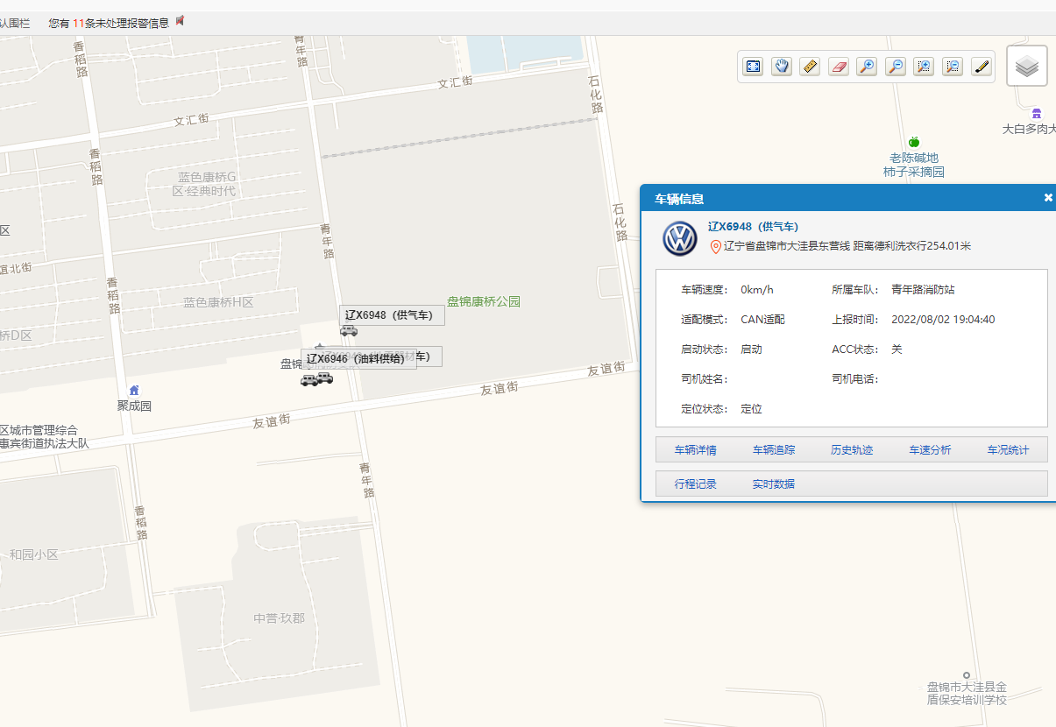

【队伍管理】
双台子大队测酒6人、饮酒报备4人、饮酒安全提示111人，救援现场安全提示6条。
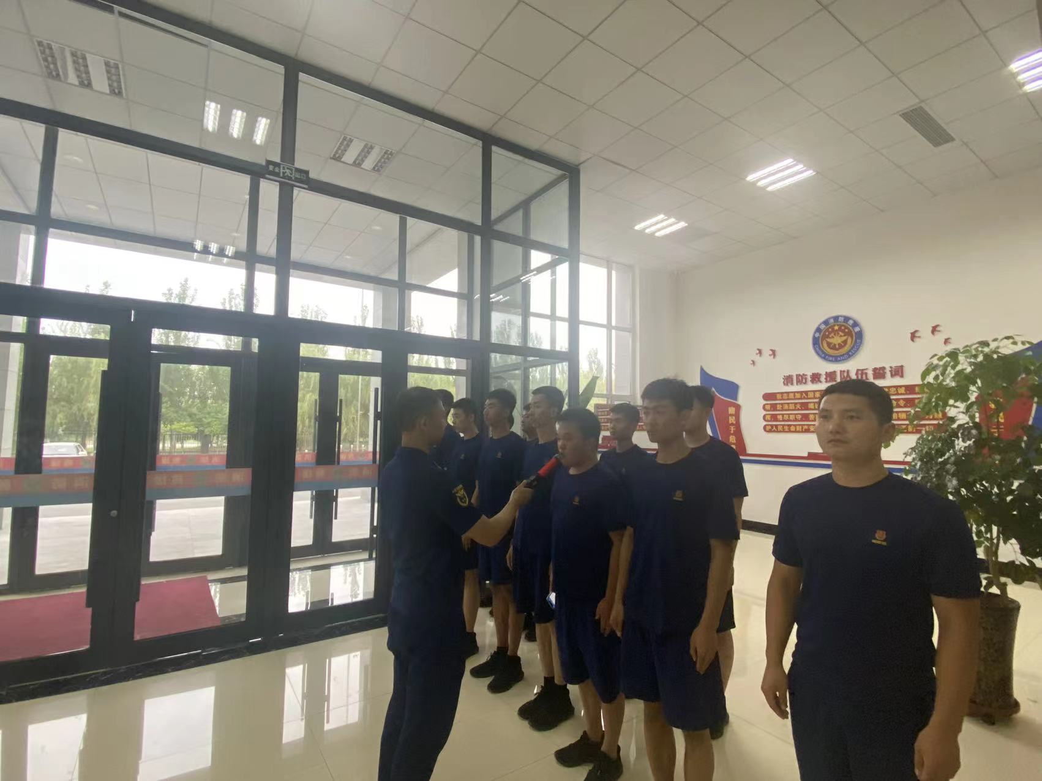

指挥中心 编辑人：赵春浩 刘忠宝

